NỘI DUNG SÁNG KIẾN KINH NGHIỆM

NGHIÊN CỨU VÀ TRIỂN KHAI WINMERGE ĐỂ KIỂM TRA, ĐÁNH GIÁ TẬP TIN, HỖ TRỢ GIÁO VIÊN XÁC ĐỊNH CÁC TẬP TIN CÓ NỘI DUNG TƯƠNG ĐỒNG.

MỤC LỤC
1. GIỚI THIỆU VỀ WINMERGE 3
2. CÀI ĐẶT WINMERGE 3
3. TÍCH HỢP WINMERGE VÀO WINDOWS EXPLORER 8
4. SO SÁNH CÁC TẬP TIN 9
5. GỘP TẬP TIN TRONG WINMERGE 13
6. KẾT LUẬN 15
7. TÀI LIỆU THAM KHẢO 15

GIỚI THIỆU VỀ WINMERGE
WinMerge là một mã nguồn mở Differencing và công cụ hợp nhất cho Windows. WinMerge có thể so sánh cả hai thư mục và tập tin, trình bày sự khác biệt trong một định dạng văn bản trực quan dễ hiểu và xử lý.
WinMerge rất hữu ích để xác định những gì đã thay đổi giữa các phiên bản của dự án, và sau đó sáp nhập thay đổi giữa các phiên bản. WinMerge có thể được sử dụng như một Differencing / sáp nhập công cụ bên ngoài hoặc như một ứng dụng độc lập.
Ngoài ra, WinMerge có nhiều tính năng hỗ trợ hữu ích mà làm cho việc so sánh, đồng bộ hóa, và kết hợp dễ dàng và hữu ích nhất. Một số ngôn ngữ lập trình và các định dạng tập tin khác là cú pháp tô sáng.
WinMerge không là một trình soạn thảo hex. WinMerge có thể hiển thị tập tin nội dung và sự khác biệt giữa chúng ở dạng nhị phân. Nhưng các thông tin có ý nghĩa cho xem: chỉnh sửa các tập tin ở dạng nhị phân với WinMerge có thể phá vỡ các tập tin.
Các mục tiêu phát triển WinMerge là làm cho việc so sánh, đồng bộ hóa, và sáp nhập các thư mục và các tập tin dễ dàng và nhanh chóng, trong khi duy trì độ tin cậy tối đa. Dễ sử dụng là rất quan trọng để giảm thiểu sai sót. Phiên bản 2.14 được xem là một phiên bản của chương trình có tính ổn định và đáng tin cậy để sử dụng cao.

CÀI ĐẶT WINMERGE
WinMerge có thể được cài đặt bằng cách sử dụng cài đặt hoặc giải nén các tập tin từ một kho lưu trữ. Sử dụng trình cài đặt là phương pháp được đề nghị để sử dụng.
- Tải phần mềm
Phiên bản mới nhất có thể được luôn luôn tải về từ trang chủ WinMerge: WinMerge.org . Ngoài ra còn có một danh sách gửi thư cho thông báo phát hành. Phát hành ổn định cũng có sẵn trong một số trang web tập tin để tải về.
Chúng ta có thể dùng sự trợ giúp của Google để tìm kiếm các trang web có chứa bộ cài đặt Winmerge để tải về bằng cách, chúng ta vào trang http://google.com và sau đó gõ nội dung cần tìm kiếm, ví dụ như: download winmerge, thì google sẽ giúp chúng ta đi tìm xem có bao nhiêu website có liên quan đến winmerge và hỗ trợ cho phép người dùng tài chương trình về máy tính. Hình phía dưới sẽ minh họa cho việc chúng ta tìm và tải winmerge về máy tính của chúng ta như sau:
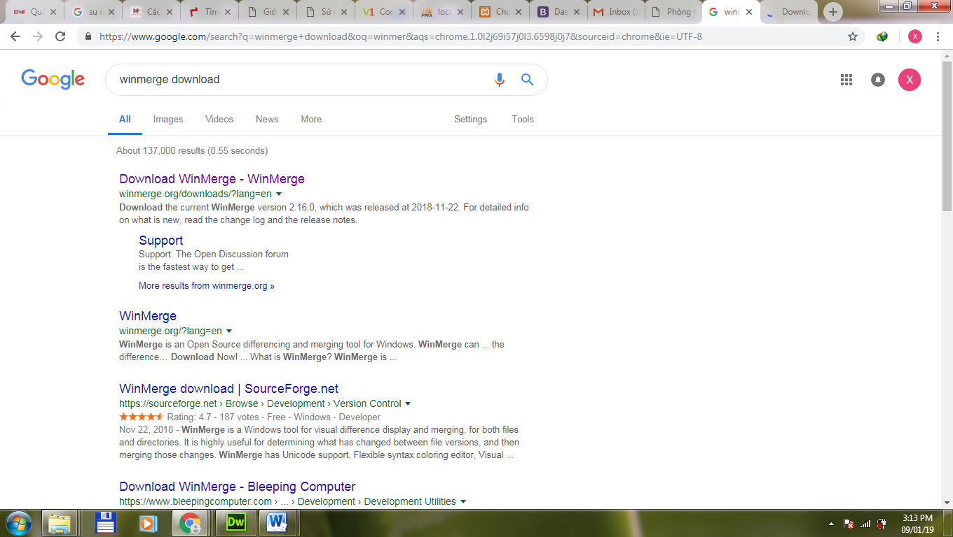
Hình 1: Tải phần mềm từ Google
- Khả năng tương thích
WinMerge phiên bản 2.14.0 hỗ trợ Windows XP / 2003 / Vista / 2008/7/8/2012 và sau đó. Nó chạy 32 bit trên cả 32 bit và 64 bit Windows.
WinMerge phiên bản 2.12.4 là phiên bản cuối cùng hỗ trợ Windows 9x, NT, 2000, và ME.
WinMerge không được hỗ trợ trên Windows RT.
- Cài đặt WinMerge
Để cài đặt WinMerge:
+ Chạy file WinMerge-version-setup.exe
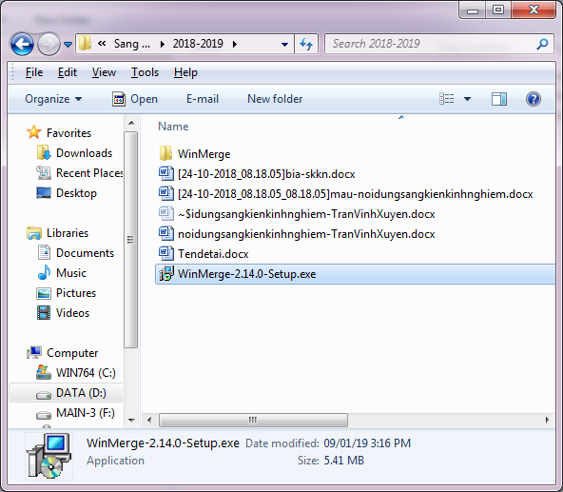
Hình 2: Phần mềm để cài đặt

+ Nhấn đúp vào để cài đặt chương trình.
+ Bấm vào Next theo trong màn hình License Agreement.
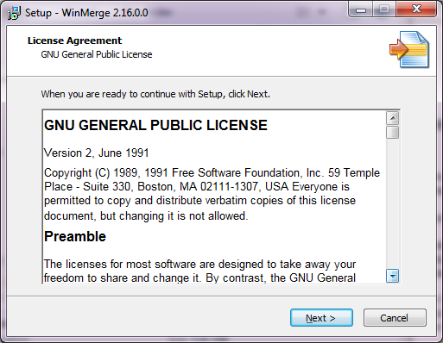
Hình 3: Giao diện License của chương trình

+ Trong trang Select Destination Location, chọn nơi cài đặt WinMerge. Bấm vào Next.
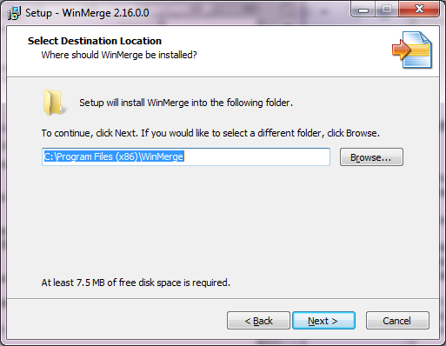
Hình 4: Giao diện chọn đường dẫn cài đặt

+Trong trang Select Components, chọn Filter và Plugins, có thể chọn Languages theo ý của chúng ta. Bấm vào Next.

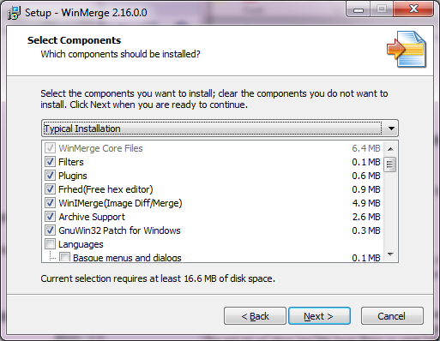
Hình 5: Giao diện Components
+ Trong trang Select Start Menu Folder, cấu hình phím tắt WinMerge. Chọn tùy chọn, Không tạo ra một thư mục Start Menu. Bấm vào Next.
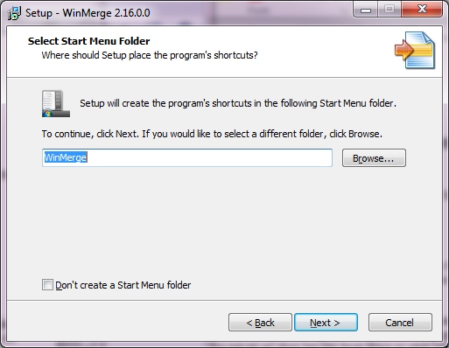
Hình 6: Giao diện chọn Start Menu Folder
+ Trong trang Select Additional Tasks:
Enable Explorer tích hợp menu ngữ cảnh
Add WinMerge folder vào đường dẫn hệ thống của chúng ta
Create a desktop icon: tạo một shortcut trên Desktop.
Bấm vào Next.
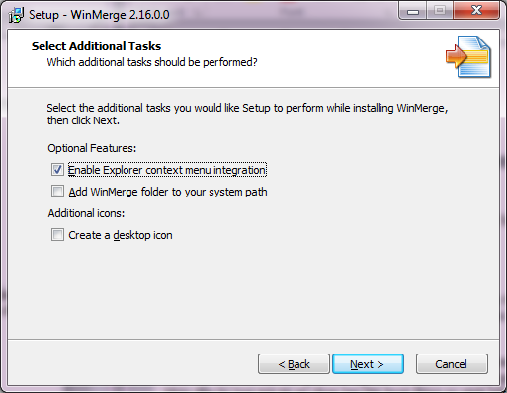
Hình 7: Giao diện chọn Additional Tasks

+ Trong trang Ready to Install, xác minh lựa chọn cài đặt của chúng ta. Nếu cần, bấm lại để thay đổi bất cứ điều gì trong một trang trước. Khi chúng ta chắc chắn rằng chúng ta đã sẵn sàng để tiến hành, nhấp vào Cài đặt.
+ Sau khi cài đặt xong. Nhấn Finish.
- Giao diện chương trình
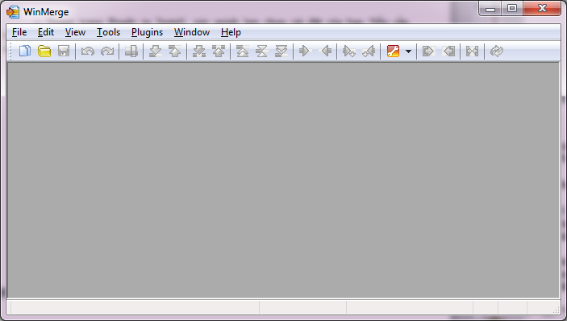
Hình 8: Giao diện chương trình chính

TÍCH HỢP WINMERGE VÀO WINDOWS EXPLORER
Việc tích hợp Windows Explorer shell chỉ có sẵn nếu được kích hoạt. Chúng ta có thể kích hoạt nó, hoặc trong khi cài đặt WinMerge hoặc sau đó, bằng cách sử dụng trang Shell Integration trong cửa sổ Options. Trong cửa sổ Options, cấu hình các Add to context menu tùy chọn, bao gồm tùy chọn phụ của nó nếu chúng ta muốn.
- Sử dụng các phím tắt WinMerge
Nếu ta kích hoạt Add to context menu mà không suboption đơn tiên tiến, các phím tắt của WinMerge được thêm vào trình đơn ngữ cảnh Explorer là ta có thể sử dụng được để có thể sử dụng chức năng của WinMerge ngay trong Window Explorer.
Ví dụ: Để sử dụng các tích hợp cơ bản, bắt đầu thực hiện thao tác trong Windows Explorer bằng cách nhấp chuột phải và chọn WinMerge trong menu ngữ cảnh. Ví dụ:
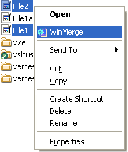
Hình 9: Sử dụng chương trình ngay trong window explorer
WinMerge mở các đường dẫn trực tiếp trong File so sánh hoặc thư mục so sánh trong các cửa sổ.
Các file và folder sắp xếp theo thứ tự trong Windows Explorer. Trong hình 9 là ảnh chụp màn hình được sắp xếp theo danh sách tập tin Windows Explorer là thứ tự tăng dần, do đó WinMerge mở ra với File2 phía bên trái và File1 bên phải trong cửa sổ làm việc của mình.
- Sử dụng trình đơn tiên tiến
Nếu ta chọn Enable advanced menu, các WinMerge phím tắt được thay thế bằng hai so sánh các phím tắt:
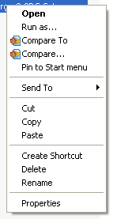
Hình 10: Sử dụng trình tiên tiến để sử dụng winmerge trong window explorer
- Sử dụng kéo và thả để kiểm tra tập tin trong winmerge
Từ bất kỳ nguồn Windows cho phép ta kéo các đối tượng, chẳng hạn như Windows Explorer hoặc máy tính để bàn, chúng ta có thể kéo và thả một hoặc hai con đường vào cửa sổ WinMerge. Nếu ta thả chỉ có một con đường vào WinMerge, Select Files or Folders thoại mở ra để chúng ta chọn con đường thứ hai. Nếu các con đường duy nhất xác định một tập tin dự án, sau đó hồ sơ dự án được mở ra.
Theo mặc định, WinMerge không bao gồm các thư mục con trong các hoạt động so sánh. Để bao gồm các thư mục con, bấm và giữ kiểm soát trong khi thả đường dẫn. Một chìa khóa hữu ích khi thả đường dẫn là phím Shift : Để mở con đường giống nhau ở cả hai mặt của một so sánh các cửa sổ, bấm và giữ phím Shift trong khi chỉ giảm một con đường. Đây là một cách tiện dụng để mở các tập tin lưu trữ.
Ta có thể thả đường dẫn vào hộp thoại Select Files or Folders. Một qui trình điển hình là để kéo và thả các con đường đầu tiên vào cửa sổ WinMerge, sau đó kéo và thả các con đường thứ hai vào hộp thoại Select Files or Folders. Khi một con đường bị rơi vào hộp thoại Select Files or Folders, nó được nạp vào một trong hai lĩnh vực con đường bên trái hoặc sang phải:
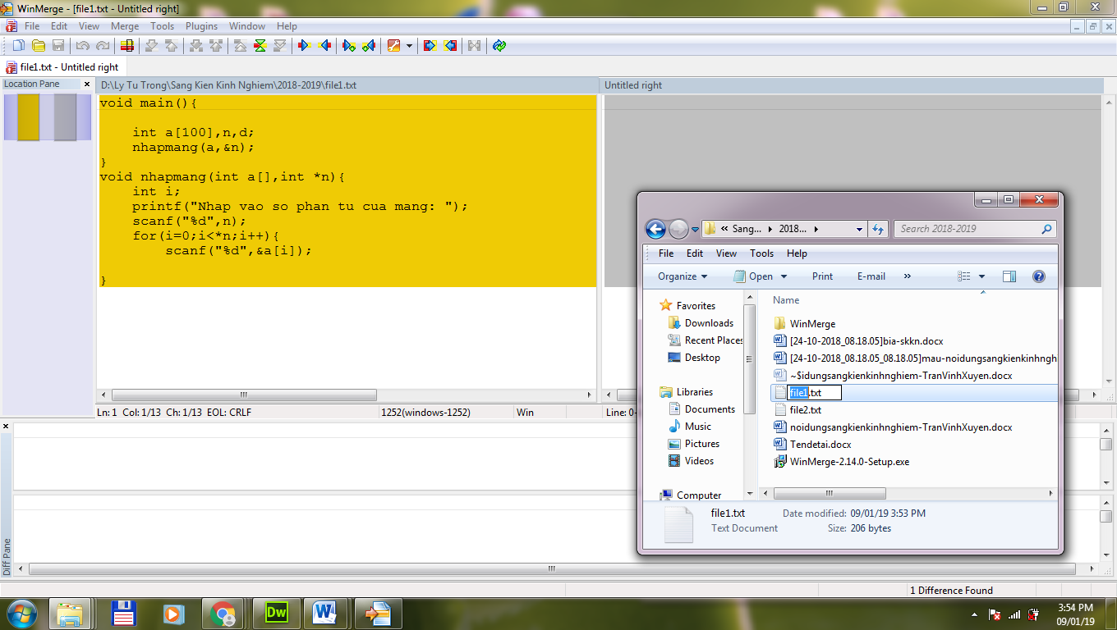
Hình 11: Giao diện kéo thả file cần kiểm tra vào winmerge

SO SÁNH CÁC TẬP TIN
Chúng ta thường so sánh hai tập tin có liên quan một cách nào đó, chẳng hạn như hai phiên bản đã được sửa đổi tại thời điểm khác nhau, hoặc bởi những người khác nhau. Nếu chúng ta kiểm tra hai tập tin này, chúng ta thường có thể nhìn thấy một số khu vực tương tự, và cũng xác định một số loại khác nhau: nhân vật khác nhau và từ, dòng khác nhau, thậm chí toàn bộ khối văn bản đó là khác nhau. Nhưng cố gắng để hiểu tất cả những khác biệt giữa hai tập tin bằng cách quét chúng trong trình soạn thảo yêu thích của chúng ta có thể được tẻ nhạt và dễ bị lỗi, sự khác biệt chuyên ngành / công cụ sáp nhập như WinMerge được thiết kế làm cho công việc này có hệ thống và hiệu quả.
Một tiện ích khác biệt đơn giản mà hầu hết mọi người đã sử dụng là chức năng kiểm tra chính tả: nó có hệ thống từng bước giúp chúng ta thông qua một tài liệu, nhấn mạnh những từ mà là khác nhau từ những người trong từ điển của nó, và giúp chúng ta giải quyết từng vấn đề chính tả. Tuy nhiên, chỉ nhìn vào các nhân vật và lời nói không phải là một cách hiệu quả để hiểu sự khác biệt giữa nhiều file. Vì lý do này, nhiều tiện ích khác nhau sử dụng các dòng như là đơn vị cơ bản so sánh để thay thế.
WinMerge còn sử dụng những dòng như đơn vị cơ bản của sự khác biệt. Chương trình phân biệt rõ từng từ với nhau, phân biệt cả dấu câu để xác định sự giống nhau hay không. Để minh họa, hãy xem xét hai tập tin mà là giống hệt nhau ngoại trừ một số dòng khác nhau, chúng ta sử dụng Winmerge để kiểm tra sự khác biệt này rõ ràng như thế nào qua cách thể hiện trực quan bằng màu sắc của phần mềm.
- Ứng dụng 1 (tập tin văn bản thường)
Sử dụng một trình soạn thảo văn bản, tạo ra hai tập tin với tên và nội dung hiển thị ở đây, phải thận trọng với những lời nói và ngắt dòng chính xác:
file1:
It's slow comparing words
and characters. Instead,
WinMerge compares lines.
Believe it or else.
file2:
It's slow comparing words.
WinMerge compares lines.
Believe it or not.
Các bước thực hiện:
+ Bắt đầu WinMerge ta kích đúp vào  shortcut trên desktop WinMerge.
+ Trong hộp thoại Select Files and Folders, chỉ định File1 như Left tập tin và File2 như phải tập tin, sau đó nhấn OK . File So sánh cửa sổ hiển thị hai tập tin trong cửa sổ File trái và phải, như thế này:
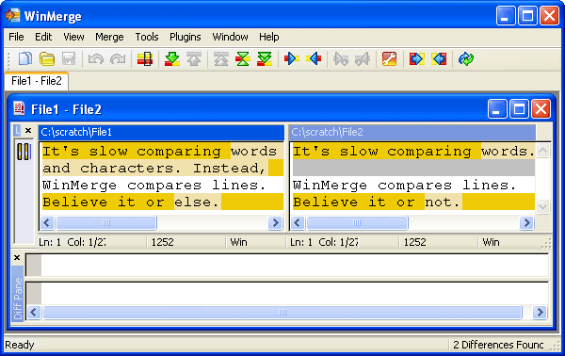
Hình 12: Giao diện kiểm tra hai file1 và file2
Giải thích:
+ Chương trình sẽ trình bày cho chúng ta hai tập tin có những gì giống nhau và những gì khác nhau có trong hai tập tin này, có cả việc phân biệt chữ hoa và chữ thường trong nội dung các file này.
- Ứng dụng 2 (mã lập trình)
Chúng ta tạo 2 file:
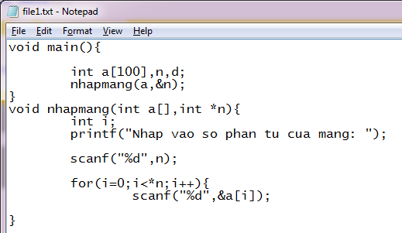
Hình 13: Nội dung file1

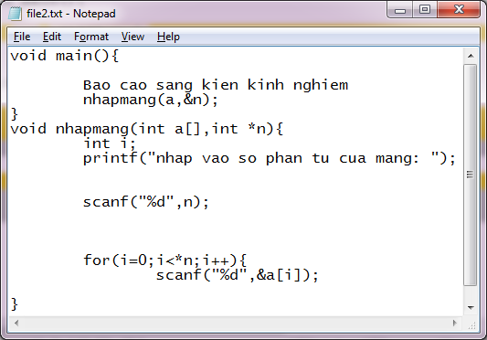
Hình 14: Nội dung file2

Kết quả sau khi so sánh nội dung của hai tập tin file1 và file2 mà chúng ta đã chọn từ trên sẽ là:
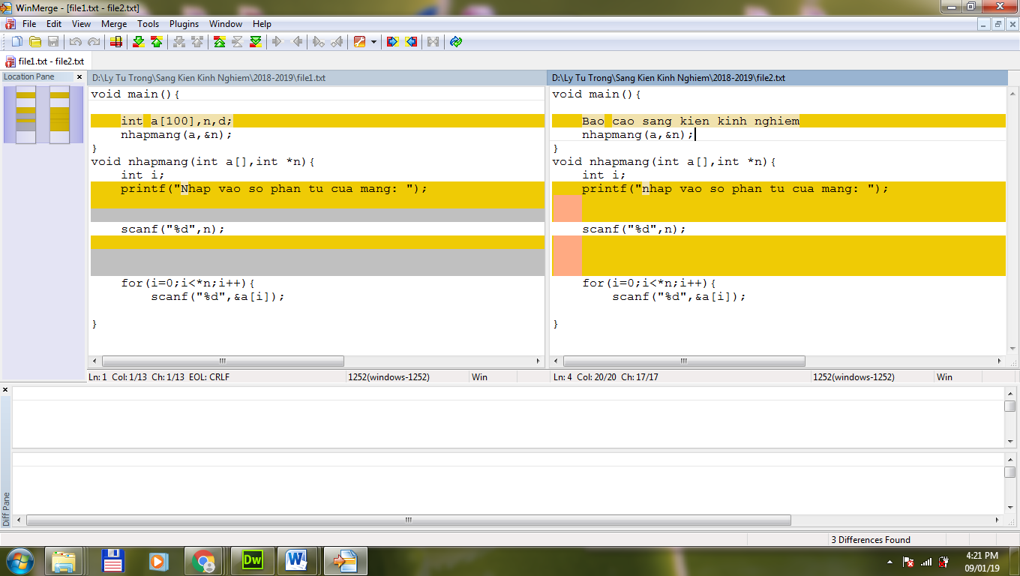
Hình 15: Kết quả so sánh hai file1 và file2
Giải thích:
+ Winmerge sẽ so sánh hai file1 và file2 với nhau và đưa ra kết quả ta thấy rằng, phần nội dung có màu và là phần nội dung khác nhau, phần nội dung màu xám làm phần nội dung có dữ liệu nhưng dữ liệu này có thể là khoảng trắng hay khác nhau về kiểu chữ hoa hay thường,..

GỘP TẬP TIN TRONG WINMERGE
Mục đích của việc gộp là để kết hợp thay đổi từ hai tập tin vào một tập tin. Ngoài việc phát hiện sự khác biệt giữa hai phiên bản tập tin, chúng tôi giải quyết những khác biệt và lưu kết quả trong một đơn mục tiêu phiên bản.
Việc gộp các tập tin làm cho phát triển đồng thời có thể, và nó là một nhiệm vụ chung trong môi trường nhóm. Ví dụ, giả sử ta và một người khác muốn thêm mã vào các tập tin cùng một chương trình cùng một lúc. Cả hai bắt đầu với một bản sao giống hệt nhau của các tập tin, nhưng trong quá trình phát triển, chúng ta tạo ra phiên bản riêng biệt mà không phải là giống hệt nhau. Tại một số điểm, hai phiên bản phải được gộp vào một phiên bản mà đã những thay đổi từ mỗi người đóng góp.
Gộp có thể được nhắc nhở (hoặc thậm chí khởi xướng) của hệ thống kiểm soát phiên bản như Subversion và ClearCase. Ví dụ, hệ thống kiểm soát phiên bản của chúng ta có thể ngăn cản chúng ta từ trình thay đổi vào kho lưu trữ của mình vì xung đột nhập. Một cuộc xung đột có thể xảy ra nếu ai đó kiểm tra trong một phiên bản khác nhau của cùng một tập tin trong khi chúng ta đang làm việc trên phiên bản của chúng ta, và các hệ thống kiểm soát phiên bản là không có khả năng tự động hợp nhất sự khác biệt. Khi điều đó xảy ra, chúng ta có thể cần phải hợp nhất các phiên bản trái ngược nhau trước khi cố gắng một lần nữa để đóng góp phiên bản của chúng ta. Nhiều hệ thống có tích hợp khác biệt và các công cụ hợp nhất, nhưng chúng ta có thể thích sử dụng WinMerge thay thế.
Cũng như với so sánh, chúng ta sử dụng các điều khiển trên thanh công cụ WinMerge (hoặc phím tắt) để bước hệ thống thông qua sự khác biệt. Giải quyết mỗi sự khác biệt bằng cách sao chép hoặc trái hoặc phải của ứng cử viên cho phía bên kia. Khi chúng ta đã giải quyết tất cả những sự khác biệt, WinMerge cho phép chúng ta biết rằng tất cả những khác biệt này được giải quyết (các phiên bản là giống hệt nhau), và chúng ta đang thực hiện gộp.
- Hoạt động hợp nhất đơn giản
Nhấn khác biệt hiện tại trên thanh công cụ để chọn khác biệt đầu tiên. Nếu nút này không được kích hoạt, nhấn khác biệt đầu tiên để thay thế.
Nhấn Copy Right để hợp nhất sự khác biệt 1 từ để . Trong 2, nhận thấy rằng các dòng khác biệt duy nhất là thay thế bằng hai dòng từ , và các dòng trống xám bây giờ là đi. File1File2, File2File1
Bấm vào Tiếp theo sự khác biệt để chọn khác biệt 2. Điều này là dễ dàng hơn so với việc tìm kiếm và lựa chọn sự khác biệt cho mình. Nó đặc biệt hữu ích nếu chúng ta muốn bước qua tất cả sự khác biệt mà không vô tình bỏ sót.
Nhấn vào Sao chép lại để hợp nhất sự khác biệt 2 từ để . File2File1
Thông điệp mà các tập tin giống hệt nhau cho chúng ta biết rằng hợp nhất hoàn tất:
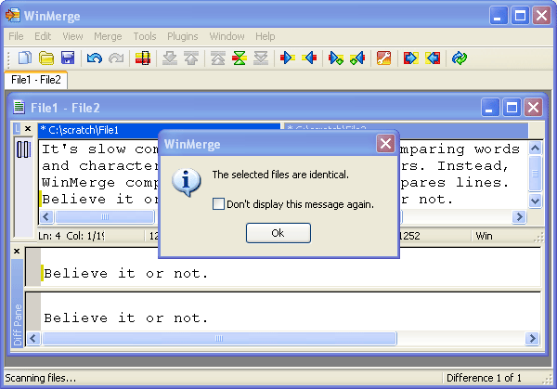
Hình 16: Kết quả sau khi gộp hai tập tin file1 và file2
Nhấn OK để bỏ qua tin nhắn. Các thông báo trạng thái khác biệt thay đổi từ Difference 1 of 1tới identical.
Nhấn Ctrl + S để lưu thay đổi của chúng ta.
Trong khi rất đơn giản, ví dụ này chứng minh một phương pháp cơ bản mà chúng ta có thể sử dụng để bước qua một so sánh chiều dài bất kỳ, nhập, mỗi sự khác biệt từng cái một cho đến khi chúng ta có kết quả mà chúng ta muốn.
- Chọn một tập tin kết quả hợp nhất
Chúng ta kiểm soát nơi mà kết quả hợp nhất của chúng ta được bảo tồn. WinMerge tập tin so sánh các cửa sổ không có một cửa sổ kết quả riêng biệt, như một số công cụ hợp nhất làm. Vì vậy, chiến lược đơn giản nhất là để lưu các thay đổi của chúng ta vào các tập tin một hoặc cả hai nguồn. Nhấn Ctrl + S bất cứ lúc nào để lưu các thay đổi hiện tại để cả hai tập tin; hoặc nhấp vào Tập tin →Save lại hoặc tập tin → Save phải để tiết kiệm chỉ có một tập tin.
Để ghi vào một tập tin thứ ba thay vì một trong hai tập tin nguồn, sử dụng tập tin → Save As . Ví dụ, tập tin mục tiêu của chúng ta có thể là sự khác biệt hay xung đột tập tin được tạo ra bởi một hệ thống kiểm soát phiên bản.
Tương tự như vậy, trong dòng lệnh WinMerge, chúng ta có thể để cả hai phiên bản nguồn không thay đổi bằng cách sử dụng các tùy chọn outputfile đối số, như mô tả trong dòng lệnh .

KẾT LUẬN
Phần mềm winmerge là một phần mềm khá hữu ích cho người dùng, nhất là những người là việc trong lĩnh vực giảng dạy. Chương trình giúp cho người sử dụng phát hiện ra những tập tin có những phần nào giống nhau, khác nhau, tỷ lệ phần trăm giống nhau là bao nhiêu,... Phần mềm còn có khả năng gộp nội dung của các tập tin lại với nhau để lập thành nội dung mới được cập nhật từ những tập tin nguồn, điều này giúp cho những nhà phát triển phần mềm tạo ra những phiên bản mới trong chương trình của mình (ví dụ như tại thời điểm t1 người lập trình tạo ra phiên bản phần là v1 sau đó người lập trình tiếp tục cải tiến phần mềm của mình và tạo ra phiên bản v2 thì winmerge sẽ giúp cho người lập trình gộp các nội dung này lại với nhau). Bên cạnh đó winmerge còn những chức năng mở rộng rất hay giúp cho người làm việc trong văn phòng cũng rất tốt.

TÀI LIỆU THAM KHẢO
[1]. Kimmo Varis, Denis Bradford (2014), WinMerge 2.14 Help. Lấy từ URL: http://manual.winmerge.org/
[2]. Techthagaval (2015), How to compare Word documents using WinMerge. Lấy từ URL: https://www.techthagaval.com/compare-word-documents-using-winmerge/

